e-ISSN : 2541-3899
BANGUN
REKAPRIMA
Majalah Ilmiah Pengembangan Rekayasa, Sosial dan Humaniora

Judul Artikel :
- RANCANG BANGUN PISAU PEMOTONG JERAMI PADA MESIN PENGHANCUR JERAMI PADI
- PEMANFAATAN LIMBAH PLASTIK SEBAGAI BAHAN TAMBAH PADA BETON ASPAL CAMPURAN PANAS
- STUDI DISTRIBUSI BEBAN MERATA LAJUR PADA TANAH LUNAK JENUH
- PRAKIRAAN DEBIT BANJIR RENCANA UNTUK EVALUASI DAYA TAMPUNG SISTEM DRAINASE DI KELURAHAN CEMPAKA PUTIH BARAT, KECAMATAN CEMPAKA PUTIH, JAKARTA PUSAT
- ANALISIS BALOK SENGON LAMINASI KOMPOSIT (SANDWICH) PADA TUMPUAN TERHADAP MOMEN NEGATIF
- STUDI EXPERIMENTAL KUAT TEKAN BETON GEOPOLIMER BERBAHAN DASAR FLY ASH PLTU TANJUNGJATI B JEPARA
- PERSENTASE JUMLAH KECELAKAAN DAN ACCIDENT CAUSATION MODEL TRANSPORTASI UDARA DI INDONESIA PADA MASA PANDEMI COVID TAHUN 2020
- PEMANFATAN PERANGKAT LUNAK AUTOCAD CIVIL 3D V. 2019 SEBAGAI ALAT BANTU PERENCANAAN GRADING
- APLIKASI CANVA SEBAGAI MEDIA PEMBELAJARAN DARING UNTUK MENINGKATKAN KEMAMPUAN KREATIFITAS MAHASISWA PADA MATA KULIAH ENGLISH FOR INFORMATION COMMUNICATION AND TECHNOLOGY
- PENERAPAN PRODUKSI BERSIH PADA INDUSTRI KECIL MENENGAH (IKM) JEANS DI SENTRA JEANS SUROBAYAN, WONOPRINGGO, KABUPATEN PEKALONGAN
- PENGEMBANGAN PRODUK OLAHAN BUAH MANGROVE JENIS API-API (AVICENNIA SPP) DI KELOMPOK PETANI MANGROVE LESTARI KELURAHAN MANGUNHARJO KECAMATAN TUGU, SEMARANG
- PENERAPAN INTEGRAL UNTUK MENGHITUNG TITIK BERAT DAN MOMEN INERSIA SUATU BIDANG DAN VOLUME BENDA PUTAR
- KAJIAN FILSAFAT ILMU DALAM KEBUDAYAAN
- INOVASI DETERGEN DAUN WARU YANG MURAH, SEHAT, DAN RAMAH LINGKUNGAN

POLITEKNIK NEGERI SEMARANG

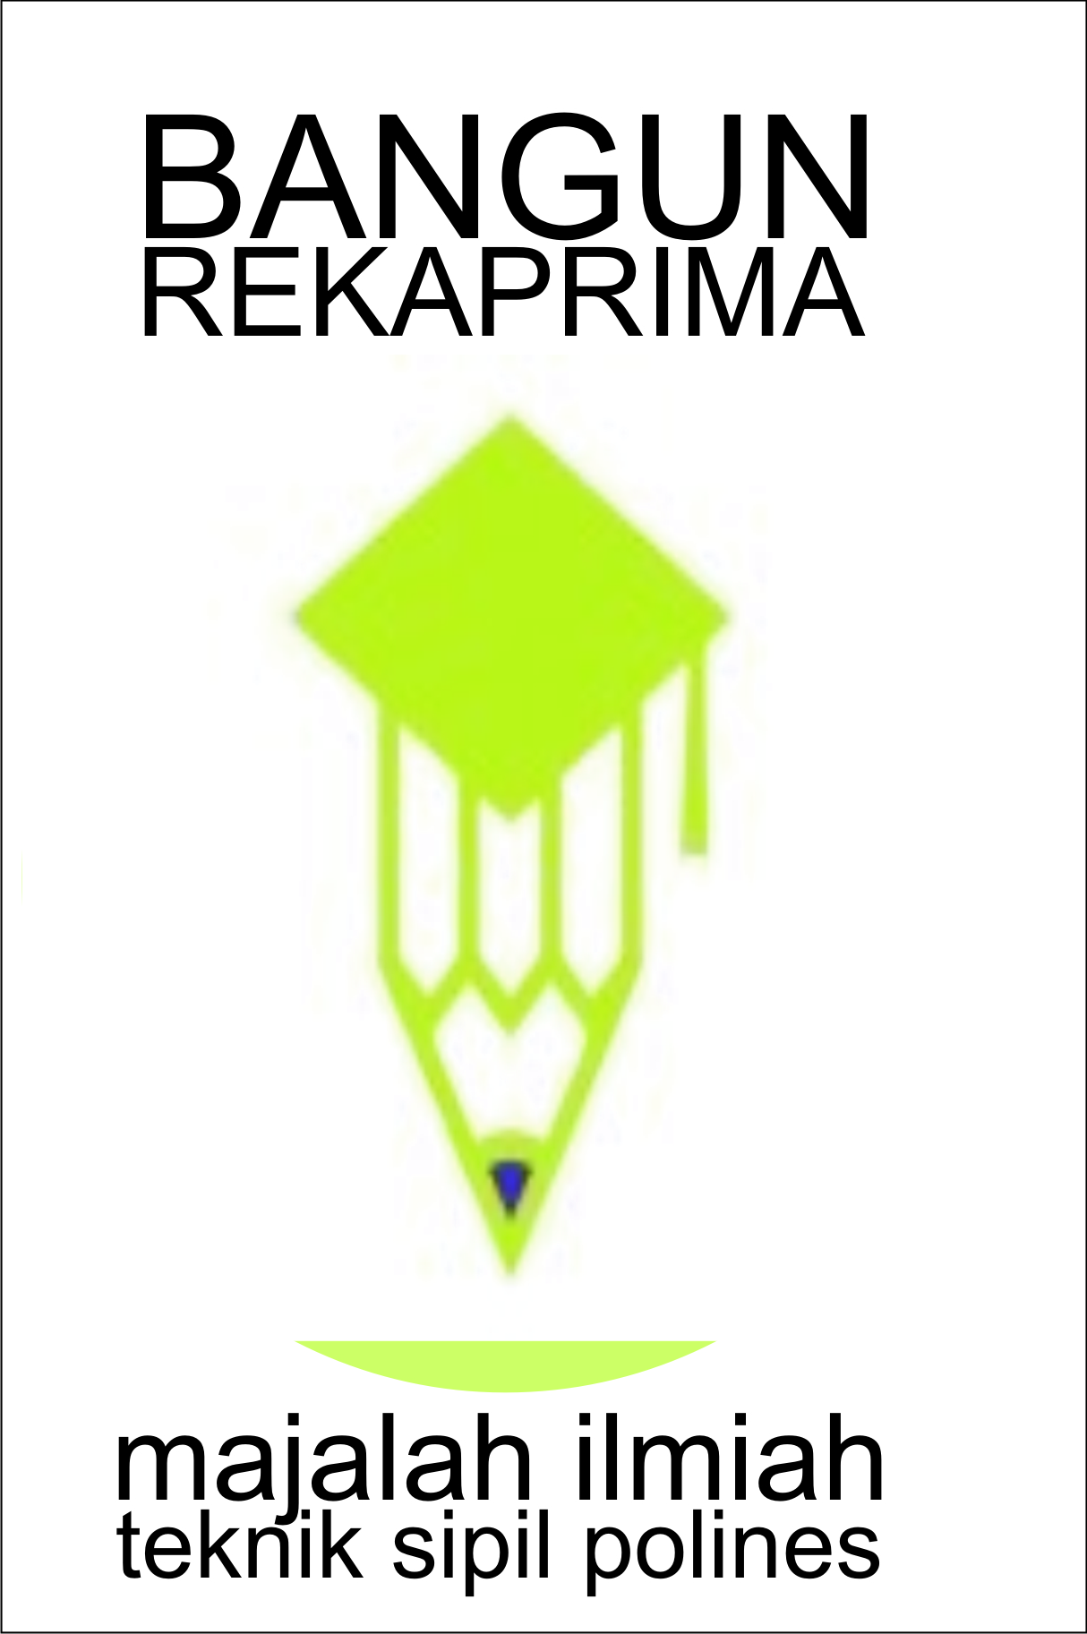 | Volume  07 | Nomor  2 | Halaman  1 - 118 | Semarang  Oktober 2021 | ISSN  2443-2709

Majalah Ilmiah Pengembangan Rekayasa, Sosial dan Humaniora
Bangun Rekaprima adalah majalah Ilmiah Pengembangan Rekayasa, Sosial dan Humanoria sebagai wadah informasi yang memuat artikel tentang berbagai bidang ilmu yang berupa hasil penelitian, kajian pustaka, review buku, review jurnal, pengetahuan ilmiah populer, hasil terjemahan, dan naskah lain yang terkait.
Penanggung Jawab
Ketua Jurusan Teknik Sipil Politeknik Negeri Semarang
Pemimpin Redaksi
Drs. Pentardi Rahardjo, M.T.
Dewan Redaksi
Ukiman, S.T., M.T , Drs. Suroso, M.Sc.
Warsiti, S.T., M.T , Drs. Martono, M.T.
Drs. Marchus Budi Utomo, M.T , Drs. Mawardi, M.Si.
Dr.T. Herry Ludiro Wahyono, S.T ., M.T. , Karnawan Joko S, S.T., M.T.
Ir. Moch Tri Rochadi, M.T. , Triwardaya, S.T., M.T.
Drs. Sugiharto, M.M. , Suparman, S.T., M.T.
Mitra Bestari
Prof. Dr. Putut Marwoto, M.S. (Universitas Negeri Semarang)
Ferry Hermawan, S.T., M.T. P.hD (Universitas Diponegoro Semarang)
Sekretariat
Dra. Yusetyowati, M.Pd. , Fajar Jati Nugroho, A.Md , Tugijanto
Promosi, Iklan, Sirkulasi
Drs. Sutarno,M.M. , Drs. Supriyadi, M.T. , Dianita Ratna K, S.T., M.T.
Layout & Produksi
Garup Lambang Goro, S.T., M.T. , Yustinus Eka Wiyana, S.T., M.T.
Visi : Terwujudnya budaya Ilmiah dalam rangka pelaksanaan Tri Dharma Perguruan Tinggi.
Misi : Mendorong dan meningkatkan kemampuan staf pengajar dalam mempublikasikan karya-karya ilmiah hasil penelitian, kajian pustaka, review buku dan jurnal, pengetahuan ilmiah populer, studi kasus, dll dalam bidang rekayasa, sosial dan humaniora.
Penerbit: Jurusan Teknik Sipil
Alamat Redaksi : BANGUN REKAPRIMA Majalah Ilmiah Teknik Sipil Polines
Jl. Prof. Soedarto, SH Tembalang Semarang Jawa Tengah 50275
Telp. (024) 7473417, 7499525 (hunting) Fax. (024) 7472396
Email : brmi.tekniksipil@yahoo.co.id , brmi.tekniksipil@gmail.com
DARI REDAKSI
Berkat rahmad Allah SWT, Majalah Bangun Rekaprima edisi volume 07 nomor 2 Oktober 2021 ini dapat terbit tanpa kendala apapun, walaupun di tengah suasana pandemi covid-19. Semoga pandemi ini lekas berlalu, dan suasana serta kondisi normal kembali.
Pada penerbitan kali ini dimuat 14 (empat belas) artikel, yang meliputi artikel penelitian, artikel pengabdian kepada masyarakat, artikel kajian pustaka serta artikel tentang Program Kreatifitas Mahasiswa (PKM). Lima (5) artikel di antaranya adalah hasil karya dari rekan sejawat yang berasal dari luar Politeknik Negeri Semarang, yaitu 1 (satu) artikel tulisan rekan dari Universitas Semarang, 2 (dua) tulisan rekan dari Universitas 17 agustus Semarang, 1 (satu) karya dari rekan yang berasal dari Politeknik Negeri Cilacap dan 1 (satu) artikel hasil karya rekan dari Politeknik Negeri Jakarta.
Semoga artikel-artikel yang ada di edisi ini bermanfaat bagi pembaca sekalian.
Kritik, saran, pendapat dan masukan masih sangat kami harapkan, untuk kemajuan majalah ini ke depannya.
Terima kasih

Redaksi
e-ISSN : 2541-3899

Majalah Ilmiah Pengembangan Rekayasa, Sosial dan Humaniora.
DAFTAR ISI
Halaman
JUDUL i
SUSUNAN PENGURUS ii
DARI REDAKSI iii
DAFTAR ISI iv
RANCANG BANGUN PISAU PEMOTONG JERAMI PADA MESIN PENGHANCUR JERAMI PADI
Pujono, Joko Setia Pribadi, Agung Firmansyah, Ipung Kurniawan
(Politeknik Negeri Cilacap) 1
PEMANFAATAN LIMBAH PLASTIK SEBAGAI BAHAN TAMBAH PADA BETON ASPAL CAMPURAN PANAS
Anni Susilowati, Eko Wiyono, Pratikto
(Politeknik Negeri Jakarta) 15
STUDI DISTRIBUSI BEBAN MERATA LAJUR PADA TANAH LUNAK JENUH
Vemi Widoanindyawati, Teguh Mulyo Wicaksono, Fikri Praharseno (Politeknik Negeri Semarang)
Bambang Widodo (Universitas 17 Agustus 1945 Semarang) 24
PRAKIRAAN DEBIT BANJIR RENCANA UNTUK EVALUASI DAYA TAMPUNG SISTEM DRAINASE DI KELURAHAN CEMPAKA PUTIH BARAT, KECAMATAN CEMPAKA PUTIH, JAKARTA PUSAT
Fikri Praharseno, Teguh Mulyo Wicaksono, Vemi Widoanindyawati
(Politeknik Negeri Semarang) 34

ANALISIS BALOK SENGON LAMINASI KOMPOSIT (SANDWICH) PADA TUMPUAN TERHADAP MOMEN NEGATIF
Teguh Mulyo Wicaksono, Fikri Praharseno, Vemi Widoanindyawati
(Politeknik Negeri Semarang) 45
STUDI EXPERIMENTAL KUAT TEKAN BETON GEOPOLIMER BERBAHAN DASAR FLY ASH PLTU TANJUNGJATI B JEPARA
Diah Setyati Budiningrum, Anik Kustirini, Bambang Purnijanto, Devinda Mahasukma, Tegar Yogha Utama
(Universitas Semarang) 55
PERSENTASE JUMLAH KECELAKAAN DAN ACCIDENT CAUSATION MODEL TRANSPORTASI UDARA DI INDONESIA PADA MASA PANDEMI COVID TAHUN 2020
Roselina Rahmawati, Martono, Rendy Dwi Pangesti, Jamal Mahbub
(Politeknik Negeri Semarang) 62
PEMANFATAN PERANGKAT LUNAK AUTOCAD CIVIL 3D V. 2019 SEBAGAI ALAT BANTU PERENCANAAN GRADING
Arief Subakti Ariyanto
(Politeknik Negeri Semarang) 71
APLIKASI CANVA SEBAGAI MEDIA PEMBELAJARAN DARING UNTUK MENINGKATKAN KEMAMPUAN KREATIFITAS MAHASISWA PADA MATA KULIAH ENGLISH FOR INFORMATION COMMUNICATION AND TECHNOLOGY
Sony Junaedi
(Universitas 17 Agustus 1945 Semarang) 80
PENERAPAN PRODUKSI BERSIH PADA INDUSTRI KECIL MENENGAH (IKM) JEANS DI SENTRA JEANS SUROBAYAN, WONOPRINGGO, KABUPATEN PEKALONGAN
Edy Suhartono, Suparni Setyowati Rahayu, Basuki Setiyo Budi (Politeknik Negeri Semarang)
Mochammad Yusa (Universitas Bengkulu) 90
PENGEMBANGAN PRODUK OLAHAN BUAH MANGROVE JENIS API-API (AVICENNIA SPP) DI KELOMPOK PETANI MANGROVE LESTARI KELURAHAN MANGUNHARJO KECAMATAN TUGU, SEMARANG
Edy Suhartono, Stefanus Santosa, Yusetyowati, Hadi Wibowo
(Politeknik Negeri Semarang) 95
PENERAPAN INTEGRAL UNTUK MENGHITUNG TITIK BERAT DAN MOMEN INERSIA SUATU BIDANG DAN VOLUME BENDA PUTAR
Suroso
(Politeknik Negeri Semarang) 99
KAJIAN FILSAFAT ILMU DALAM KEBUDAYAAN
Muslimah
(Universitas 17 Agustus 1945 Semarang) 105
INOVASI DETERGEN DAUN WARU YANG MURAH, SEHAT, DAN RAMAH LINGKUNGAN
Putri Ayuk Setyaningrum, Eka Alrin, Sisilia Tarmunaroh Rahmawati, Rohadatul Aisy, Nisa Sindiani, Pandiya
(Politeknik Negeri Semarang) 111
PEDOMAN PENULISAN 118

